**BREVET DE TECHNICIEN SUPÉRIEUR**

**ÉLECTROTECHNIQUE**

**Épreuve E4**

**CONCEPTION – ÉTUDE PRÉLIMINAIRE**

Session 2024

ENTREPRISE STRATUS PACKAGING



**PRéSENTATION - QUESTIONNEMENT**

PRÉsentation gÉnÉrale 2

Partie A : TAUX DE CHARGE DU TRANSFORMATEUR 4

Partie B : ALIMENTATION DE LA LIGNE D’IMPRESSION A30 6

Partie C : Motorisation du dÉrouleur 1 en entrÉe de la ligne A30 9

Partie D : RÉGULATION DE LA position de la tige du verin du « pantin » 11

Partie E : Bilan Économique 13

# PRÉSENTATION GÉNÉRALE

# PRÉsentation gÉnÉrale



*Exemples de produit étiquetés*

Le groupe Stratus Packaging, un des leaders européens de l'étiquetage industriel, intègre l’ensemble des solutions d’habillage des produits :

* étiquettes adhésives ;
* manchons thermorétractables (sleeves) ;
* « In Mould Label », étiquette placée dans le moule au moment de l’injection, du soufflage ou du thermoformage. Elle fusionne alors avec la matière et forme un tout avec l’emballage.

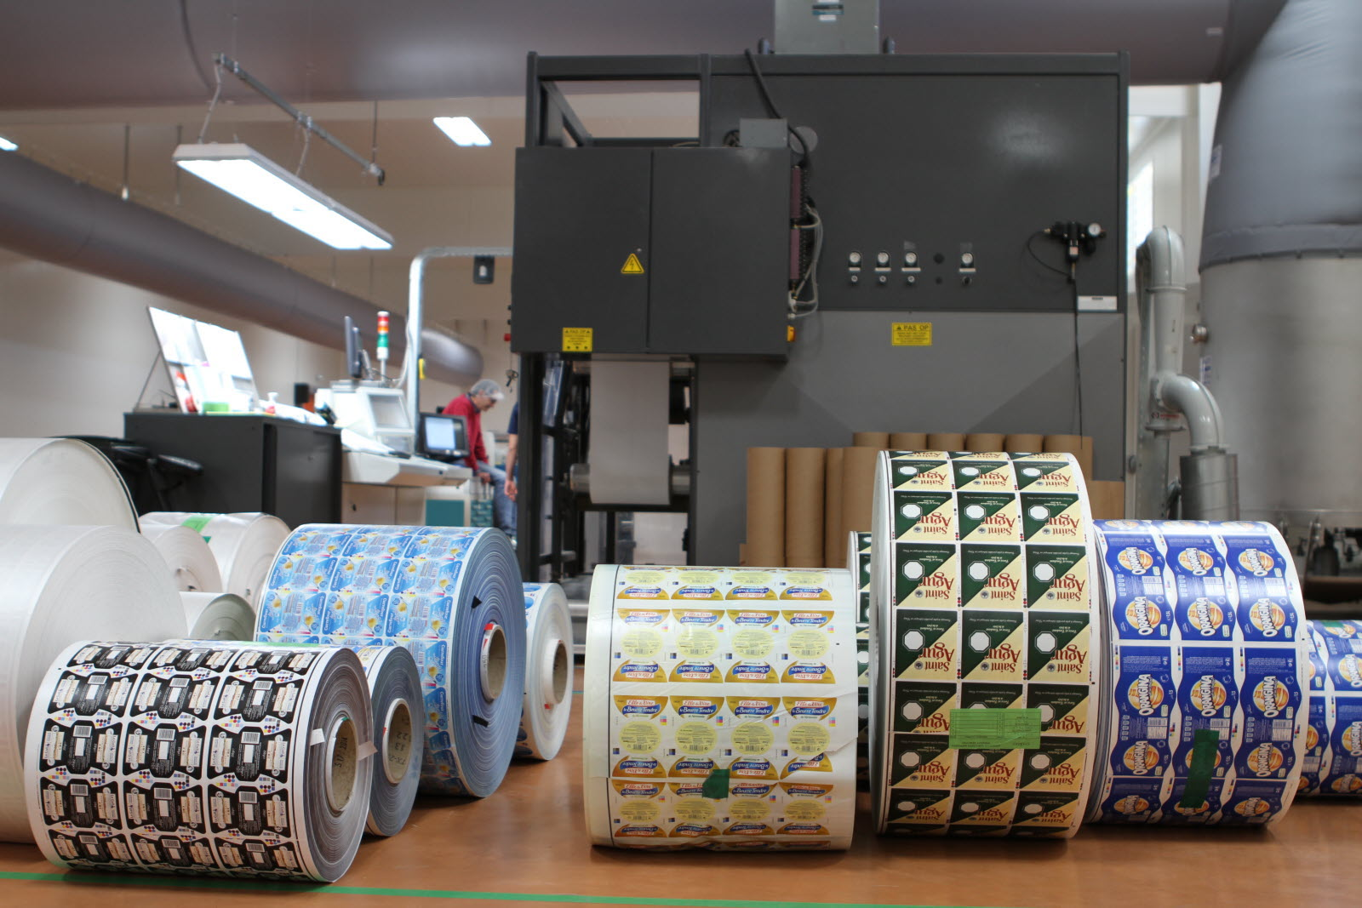

*Étiquettes prêtes à l’envoi*

Le groupe Stratus Packaging propose des solutions adaptées aux marchés de l’agroalimentaire, de l’industrie chimique, de la cosmétique et du secteur pharmaceutique.

Dans le cadre de son extension, la société décide de moderniser (« rétrofit ») une ancienne ligne d’impression d’étiquettes, afin d’en améliorer les performances.

L’**enjeu** de la présente étude est de réussir l’**intégration** et la **modernisation** de cette ligne d’impression appelée **ligne A30**.

**Premier objectif : assurer l’intégration au réseau électrique de l’entreprise de la nouvelle ligne d’impression A30 à partir du tableau général basse tension (TGBT) existant.**

L'alimentation en énergie électrique est assurée par un transformateur de distribution HTA / BT (triphasé 400 V + neutre) de 800 kVA.

L'entreprise souhaite maintenir le taux de charge du transformateur inférieur à 75 % après l’intégration de la nouvelle ligne d'impression A30. À cet effet, l'installation d'un système de compensation d'énergie réactive a été envisagée.

La nouvelle ligne d'impression A30 sera alimentée à partir d'un départ ajouté dans le TGBT existant.

**Deuxième objectif : réaliser la modernisation (« rétrofit ») de la nouvelle ligne d’impression A30.**

La ligne d’impression A30 est composée des éléments suivants :

* deux dérouleurs de matières premières vierges ;
* deux groupes d’appel permettant de mettre en mouvement la matière première ;
* des blocs d’impression et de séchage ;
* des blocs de découpage ;
* des enrouleurs pour les étiquettes finalisées et pour les déchets.

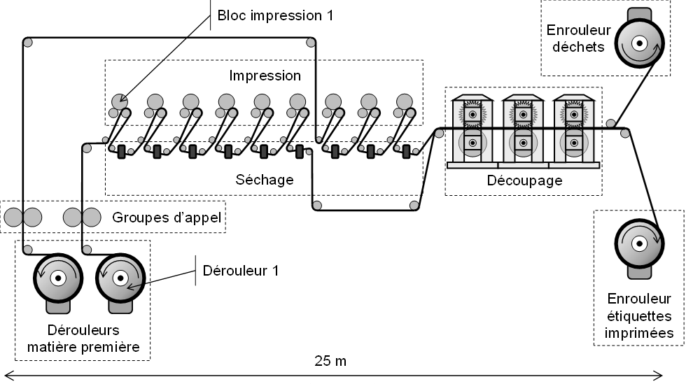

Le document technique **DTEC 1** représente le synoptique de la ligne A30.

Le « rétrofit » de la ligne d'impression A30 consiste à :

* remplacer les anciennes motorisations (principalement des machines à courant continu) par des moteurs brushless ;
* concevoir la nouvelle armoire de commande ;
* réaliser la programmation de l'automatisme.

**Objectifs de l’étude préliminaire**

Le sujet a pour finalité de conduire une étude de conception préliminaire en relation avec les deux objectifs énoncés précédemment selon le plan représenté ci-dessous.

**Partie A** : réaliser l’avant-projet de la compensation d’énergie réactive permettant de maintenir le taux de charge du transformateur inférieur à 75 %.

**Objectif n°1 :** assurer l’intégration au réseau électrique de l’entreprise de la nouvelle ligne d’impression A30 à partir du TGBT existant.

**Partie B** : prédéterminer les éléments du départ alimentant la nouvelle ligne d'impression A30.

**Partie C** : préétablir les caractéristiques de la motorisation du dérouleur 1 en entrée de ligne.

**Objectif n°2 :** réaliser le « rétrofit » de la ligne d’impression A30.

**Partie D**: caractériser la régulation de la tension de la bande de matière première.

**Partie E**: estimer le retour sur investissement.

# TAUX DE CHARGE DU TRANSFORMATEUR

Cette partie porte sur l’avant-projet permettant de maintenir un taux de charge du transformateur de distribution inférieur à 75 %, tout en assurant la protection des personnes.

Documents :

* DTEC 2 : cahier des charges (2 pages) ;
* DTEC 3 : extrait du schéma du TGBT ;
* DRES 1 : caractérisation de la compensation d’énergie réactive (2 pages).

**Taux de charge du transformateur de distribution après installation de la ligne d’impression A30**

Avant l’extension prévue (nouvelle ligne d'impression A30 et compensation), des mesures de puissances ont été réalisées au secondaire du transformateur de distribution. Un bilan de puissance a également permis d'évaluer la puissance consommée par la nouvelle ligne d'impression A30 (départ 14). L’ensemble de ces valeurs est indiqué dans le **DREP 1**.

La puissance déformante **ne sera pas** prise en compte lors de cette étude.

1. **Compléter** le document réponse **DREP 1** afin de déterminer les puissances active ***PT*** et réactive ***QT*** au secondaire du transformateur après extension. **Justifier** ces valeurs en indiquant les calculs correspondants sur la copie.
2. À partir des valeurs de ***PT*** et de ***QT***, **déduire** la puissance apparente ***ST*** au secondaire du transformateur après extension.
3. À partir des caractéristiques du transformateur de distribution (voir **DTEC 3**), **calculer** le taux de charge ***Tch*** du transformateur après la mise en service de la nouvelle ligne d'impression A30.

**Conclure** sur ce taux de charge au regard de la valeur 75 % imposée par le cahier des charges.

**Caractéristiques du système de compensation d’énergie réactive**

Afin de respecter le taux de charge, il est décidé d’installer un système de compensation d’énergie réactive (départ 15).

Le document ressource **DRES 1** permet de dimensionner les caractéristiques d’un système de compensation.

1. À partir du document technique **DTEC 3** et du document ressource **DRES 1**, **indiquer** dans quelle zone le système de compensation d’énergie réactive est prévu d’être implanté.
2. Parmi les avantages cités dans le document ressource **DRES 1**, **relever** celui qui permet de répondre à la demande du cahier des charges.
3. **Calculer** la puissance réactive ***QC*** que doit fournir le système de compensation à installer afin de respecter la donnée du cahier des charges ***tan ϕ’* = 0,4**.

Pour la suite de l’étude, la puissance du système de compensation installé ***QCinst*** sera majorée et considérée égale à **125 kvar**.

1. La puissance apparente ***Gh*** des récepteurs produisant des harmoniques est estimée à **250 kVA**. **Déterminer**, en le justifiant :

* le mode de compensation ;
* le type de condensateurs.

Une fois le système de compensation installé, lorsque l'installation est en pleine puissance, on estime que ***PT’*** = **565 kW** et ***QT’*** = **200 kvar**.

1. **Déterminer** le nouveau taux de charge ***Tch’*** du transformateur.

**Vérifier** que ce taux de charge ***Tch’*** est cohérent avec le cahier des charges.

**Protection des personnes contre les contacts indirects**

Une étude préliminaire a permis de déterminer les caractéristiques suivantes concernant le départ 15 (alimentation du système de compensation d'énergie réactive) :

* disjoncteur Q15 → calibre : **250 A** ;
* câble C15 → section minimale : **95 mm²** en cuivre  –  longueur **25 m** ;

section des conducteurs de phase et de PE identiques.

1. **Donner** la signification des lettres TNS du schéma de liaison à la terre de l'installation.
2. À l'aide du tableau suivant issu de la norme NF C 15-100, **relever** le temps de coupure maximal ***tCMAX*** du dispositif de protection en cas de contact indirect.

Selon la tension nominale entre phase et neutre *U0*, le temps de coupure maximal   
(en secondes) du tableau ci-dessous doit être appliqué à tous les circuits terminaux.

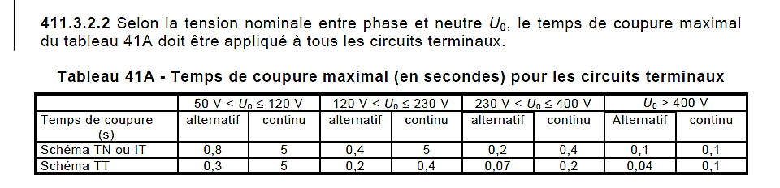

1. **Représenter,** sur le document réponse **DREP 2,** le parcours du courant de défaut ***id*** lors d'un défaut d’isolement franc intervenant entre la phase 3 et les masses métalliques du système de compensation d'énergie réactive.

D’après la norme NF C 15-100, l’expression de la valeur efficace ***Id*** de l’intensité du courant de défaut, pour un schéma de liaison à la terre TNS, est :

|  |  |
| --- | --- |
| $${\text{I}}_{\text{d}}\text{ = }\frac{\text{0,8 × V}}{{\text{R}}_{\text{PH}}\text{ + }{\text{R}}_{\text{PE}}}$$ | avec ***V*** : tension simple en charge  ***RPH***: résistance d’un conducteur de phase  ***RPE***: résistance du conducteur PE |

1. **Calculer** la valeur efficace ***Id*** de l’intensité du courant de défaut, en prenant en compte la résistivité du cuivre ***ρ* = 0,023 Ω·mm²/m**.

Pour la suite, on admettra que la valeur efficace ***Id*** du courant de défaut est de **15,5 kA.**

1. Sur le document réponse **DREP 3**, **positionner** le point correspondant à ce courant de défaut sur l'axe des abscisses de la courbe de déclenchement du disjoncteur de protection Q15 réglé à ***Ir* = 250 A**.

**Déterminer** le temps de déclenchement de Q15 et **conclure** sur la protection des personnes, en se référant au résultat de la question **A.10**.

# ALIMENTATION DE LA LIGNE D’IMPRESSION A30

Cette partie consiste à prédéterminer les caractéristiques du départ 14 alimentant la nouvelle ligne d’impression A30.

Documents :

* DTEC 2 : cahier des charges (2 pages) ;
* DTEC 3 : extrait du schéma du TGBT ;
* DRES 2 : introduction à la filiation ;
* DRES 3 : détermination de la section minimale des conducteurs.

**Courant de court-circuit présumé *ICCA***

On rappelle que la valeur efficace ***ICC*** de l’intensité du courant de court-circuit présumé au secondaire d'un transformateur peut être estimée par :

|  |  |
| --- | --- |
| $${\text{I}}_{\text{CC}}\text{ = }\frac{{\text{I}}_{\text{n}}\text{ × 100}}{{\text{U}}_{\text{CC}}}$$ | avec ***In*** : valeur efficace de l’intensité du courant nominal au secondaire  ***UCC***: tension de court-circuit exprimée en % |

Les valeurs de ***In*** et de ***UCC*** sont indiquées sur l’extrait du schéma du TGBT.

**Calculer** la valeur efficace ***ICCA*** de l’intensité du courant de court-circuit présumé au secondaire du transformateur.

**Courant de court-circuit présumé *ICCB***

La détermination de ***ICCB*** nécessite de connaître les éléments du schéma équivalent d’une phase du transformateur triphasé donné ci-dessous :

|  |  |
| --- | --- |
| *m × v1*  *RSTR*  *XSTR*  *i2*  *v2* | ***RSTR***: résistance des enroulements d’une phase du transformateur ramenée au secondaire  ***XSTR***: réactance de fuite des enroulements d’une phase du transformateur ramenée au secondaire  ***m*** : rapport de transformation. |

**Calculer** le rapport de transformation ***m***.

Afin de déterminer la valeur de la résistance ***RSTR***, un essai sur charge résistive (***cos ϕ 2* = 1**)a été réalisé. Les mesures de cet essai sont données ci-dessous :

* la chute de tension ***ΔV2*** est égale à **2,03 V** ;
* la valeur efficace de l’intensité du courant secondaire ***i2*** est égale à sa valeur nominale ***In***.

L’expression de la chute de tension, en fonction de la valeur du déphasage ***ϕ 2*** de la tension simple ***v2*** par rapport au courant ***i2***, est définie par l’expression suivante :

***ΔV2 = RSTR × I2 × cos ϕ 2 + XSTR × I2 × sin ϕ 2***

En détaillant les calculs, **déterminer** la valeur de ***RSTR***.

Le schéma de l'ensemble « transformateur - câble C0 » en court-circuit est donné ci-dessous :

|  |  |
| --- | --- |
| *m × v1*  *RSTR*  *XSTR*  *IccB*  *Zt*      *RC0*  *XC0* | *RSTR*= 1,80 mΩ  *XSTR*= 8,20 mΩ  *RC0*= 0,187 mΩ  *XC0*= 0,690 mΩ  *m*= 0,0205  V1 = 11,5 kV |

**Montrer** que l'impédance équivalente ***Zt*** vaut **9,11 mΩ**.

***ICCB*** est la valeur efficace de l’intensité du courant de court-circuit présumé au niveau du disjoncteur **Q0.**

À partir du schéma équivalent, **déterminer** l’expression littérale de ***ICCB***. **Calculer** sa valeur.

Pour la suite du sujet, la valeur efficace ***ICCB*** de l’intensité du courant de court-circuit sera considérée égale à **28,0 kA**.

**Caractéristiques du disjoncteur Q14**

Une estimation des puissances relatives à la nouvelle ligne d'impression A30 a donné les résultats suivants :

* puissance active : ***PA30* = 47,0 kW**;
* puissance réactive : ***QA30* = 29,1 kvar**;
* puissance déformante :***DA30* = 15,0 kVA**.

**Calculer** la puissance apparente ***SA30*** consommée par la ligne A30 à partir de ces estimations.

En **déduire** la valeur efficace ***IA30*** de l’intensité du courant consommé par la ligne A30.

Parmi les valeurs standardisées suivantes, **donner**,en les justifiant, le calibre et le pouvoir de coupure qui permettront de dimensionner le disjoncteur **Q14** :

* calibre → 80 A – 100 A – 160 A – 250 A – 400 A
* pouvoir de coupure → 15 kA – 20 kA – 25 kA – 30 kA – 35 kA – 50 kA

Le cahier des charges demande de prendre en compte la technique de filiation dans la caractérisation des disjoncteurs.

**Expliquer** synthétiquement en quoi consiste la technique de filiation en précisant quel en est son principal avantage.

**Indiquer** le disjoncteur avec lequel Q14 devra être associé afin d’assurer sa caractérisation par la technique de filiation.

**Section minimale des conducteurs de phase du câble C14**

Données :

* âme en **cuivre**;
* câble **multiconducteur** posé sur **chemin de câble perforé** ;
* isolant : **PR**;
* température : **40°C**;
* nombre total de câbles multiconducteurs dans la canalisation : **2** posés en **une seule couche**;
* facteurs de correction :***Kn*** et ***Ks*** égaux à **1** ;
* réglage de la protection thermique du disjoncteur **Q14** : **90 A**.

**Compléter** le document réponse **DREP 4**, afin de déterminer la valeur efficace ***I’Z*** de l’intensité du courant admissible corrigé (intensité fictive) que doit supporter un conducteur de phase.

**Déterminer** la section minimale d'un conducteur de phase en faisant clairement apparaître la démarche sur le document réponse **DREP 5** à l'aide de cercles et de flèches.

# Motorisation du dÉrouleur 1 en entrÉe de la ligne A30

Cette partie permet de caractériser l’ensemble « moteur brushless - variateur » du dérouleur 1 en entrée de la ligne d’impression A30.

Documents :

* DTEC 1 : présentation de la nouvelle ligne d’impression A30 ;
* DTEC 2 : cahier des charges (2 pages) ;
* DTEC 4 : synoptique du dérouleur 1 et de son « pantin » (2 pages) ;
* DTEC 5 : synoptique prévisionnel des réseaux de communication de la ligne A30.

Afin de garder la bande de matière première correctement tendue, le moteur du dérouleur 1 (vor **DTEC 4**) exerce un couple résistant sur la bobine. Ce couple résistant engendre une force $\vec{{\text{F}}_{\text{Bobine}}}$ exercée par la bobine sur la bande de matière première. L’intensité maximale ***FBobine*** de cette force est égale à **200 N**.

La figure ci-dessous représente une vue simplifiée de la bobine du dérouleur 1 avec :

* la force $\vec{{\text{F}}_{\text{Bobine}}}$ appliquée par la bobine sur la bande ;
* la vitesse de rotation ***NBobine*** de la bobine.

*NBobine*

Bobine de matière première

Bande

Données :

* diamètre minimum d'une bobine de papier : ***DbMINI* = 0,090 m** ;
* diamètre maximum d'une bobine de papier : ***DbMAXI* = 1,016 m** ;
* rapport de réduction du réducteur : ***r* = 5** ;
* rendement du réducteur (haut rendement) : ***ηr* = 93 %** ;
* vitesse linéaire maximale de déroulement de la bande : ***VMAX* = 100 m/min** ;
* expression du moment du couple en sortie du réducteur : ***CBobine = CMoteur × r × ηr***.

**Valeur maximale du couple du moteur**

1. En considérant constante la force sur la bande $\vec{{\text{F}}_{\text{Bobine}}}$, **indiquer** comment évolue le moment du couple appliqué à la bobine quand son rayon diminue.

**Calculer** le moment maximal ***CBobine MAX*** du couple en sortie du réducteur.

1. En **déduire** le moment du couple maximal ***CMoteur MAX*** que doit fournir le moteur.

**Valeur maximale de la vitesse de rotation du moteur**

1. En considérant constante la vitesse linéaire ***VMAX*** de la bande, **indiquer** comment évolue la vitesse angulaire de rotation de la bobine ***Bobine*** quand son rayon ***Rb*** diminue.

**Montrer** que la vitesse angulaire maximale en sortie du réducteur ***Bobine MAX*** est égale à **37 rad/s**.

1. En **déduire** la vitesse de rotation maximale ***NMoteur MAX*** du moteur en tr/min.

**Caractéristiques de la communication du variateur**

Le variateur associé au dérouleur 1 doit pouvoir s'intégrer à l'environnement défini dans le synoptique prévisionnel des réseaux de la ligne d’impression A30.

1. **Identifier** le protocole de communication que doit intégrer le variateur afin qu’il puisse être piloté par l’API maître.
2. Parmi les trois topologies de réseau suivantes, étoile, bus ou anneau, **indiquer** celle mise en œuvre pour piloter les variateurs de la ligne d’impression.

# RÉGULATION DE LA position de la tige du verin du « pantin »

Un vérin permet de gérer la tension de la bande de matière première.

En maintenant la position de la tige du vérin en position médiane, on s’assure que la tension de la bande de matière première reste constante.

Une vue détaillée de cet ensemble est proposée **DTEC 4**.

On se propose de caractériser une partie de la chaine de régulation de la position de la tige du vérin.

Documents :

* DTEC 2 : cahier des charges (2 pages) ;
* DTEC 4 : synoptique du dérouleur 1 et de son « pantin » (2 pages) ;
* DRES 4 : documentation du capteur de position de vérin MPS-256TSTU0 ;
* DRES 5 : modèle de Broïda.

La valeur de la tension de la bande est définie par un réglage manuel de la pression de l’air dans le corps du vérin.

L'API gère la régulation de la position de la tige du vérin en agissant sur le signal de commande qui pilote le variateur du moteur dérouleur 1.

La figure ci-dessous représente le schéma bloc simplifié de cette régulation.

Correcteur

+

-

Capteur analogique

Consigne

Mesure

Position de la tige du vérin

**API**

CAN

Processus dérouleur 1

***K*** ; ***T*** ; ***τ***

Signal de commande

Grandeurs perturbatrices

***e(t)***

***s(t)***

Un capteur de position analogique monté sur un des vérins permet d’envoyer l'image de la position de la tige de ce vérin sur l’entrée analogique de l’API.

Un convertisseur analogique-numérique (CAN) associé à l’entrée analogique permettra le traitement numérique de l’information de position de la tige du vérin.

**Signal de mesure de la position de la tige du vérin**

Le capteur de position (type MPS-256TSTU0) existant sur la ligne d’impression A30 sera conservé lors du « rétrofit ».

1. **Relever** les deux types de signaux disponibles en sortie du capteur de position.

**Spécifier,** en le justifiant, le signal permettant de détecter une rupture de la liaison électrique entre le capteur et la carte d’entrée analogique de l’API.

La précision de la mesure dépend du nombre de bits du CAN de la carte d’entrée analogique de l’API. On souhaite déterminer les caractéristiques de cette carte.

1. **Relever** la longueur de la plage de mesure du capteur de position.
2. **Calculer** le nombre minimum de points de mesure permettant de respecter la précision indiquée dans le cahier des charges.
3. **Justifier** que l’utilisation d’une carte d’entrée analogique API, dont le CAN code l’information sur 15 bits, permet d’obtenir une précision compatible avec le cahier des charges.

**Type de régulateur**

On souhaite déterminer les paramètres de la régulation afin de satisfaire les performances définies dans le cahier des charges.

Le système à réguler peut être assimilé à un système du **1er ordre avec retard**.

Le relevé de la sortie ***s(t)*** du système pour un échelon d’entrée ***Δe*** de **10 %** de l’échelle de commande est donné document réponse **DREP 6**.

1. Sur la partie zoomée du document **DREP 6**, **réaliser**, à l’aide de la **méthode de Broïda**, la construction graphique permettant de déterminer ***t1*** et ***t2***.

**Déterminer** ***Δs***, ***t1*** et ***t2***.

1. **Montrer** que les valeurs des paramètres du système sont les suivantes :

* gain statique : ***K* = 0,5** ;
* retard : ***Tr* = 0,16 s**;
* constante de temps : ***τ* = 1 s**.

1. À partir des résultats précédents, **justifier** que le correcteur choisi soit de type **PI**.

# Bilan Économique

Cette partie permet d’estimer le retour sur investissement du « rétrofit » à réaliser.

Documents :

* DTEC 2 : cahier des charges (2 pages) ;
* DTEC 6 : données économiques.

Tous les montants seront exprimés en **prix HT**.

**Coût de l’investissement du « rétrofit » de la ligne A30**

1. **Calculer** le coût total ***DT*** de l’investissement (matériel + réalisation) nécessaire au « rétrofit » de la ligne A30.

**Économie financière suite au « rétrofit » de la ligne A30**

1. **Calculer** l’économie financière ***FA*** réalisée suite au gain énergétique sur une année sans tenir compte d’éventuels arrêts pour maintenance.
2. **Calculer** l’économie financière ***FB***réalisée suite à la diminution du nombre d'heures d'arrêt de la ligne d'impression sur une année.
3. En **déduire** l’économie financière totale ***FT*** estimée sur une année suite au « rétrofit » de la ligne.

**Retour sur investissement (RSI) du « rétrofit » de la ligne A30**

1. **Calculer** le retour sur investissement ***RSI*** de ce « rétrofit ».

**Vérifier** si la valeur du ***RSI*** est compatible avec les attentes de l'entreprise spécifiées dans le cahier des charges.